CAMERA FILM præsenterer

WONDERFUL COPENHAGEN
Af BO TENGBERG

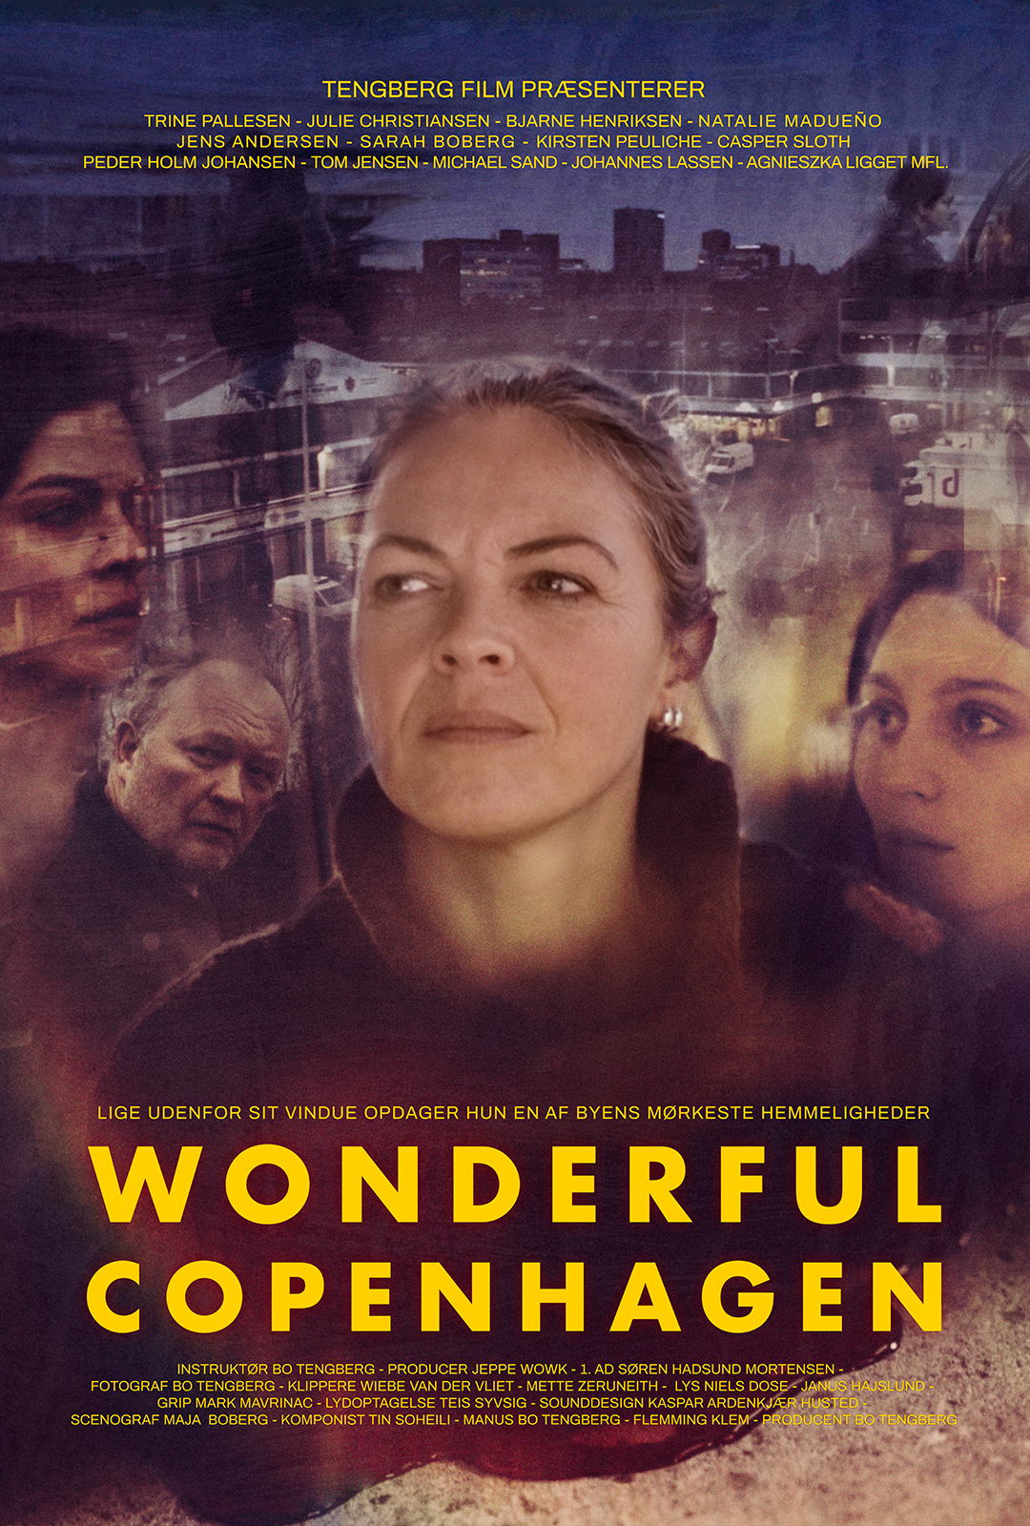

Danmarkspremiere den 16. august
Kort synopsis

En af landets dygtigste filmfotografer, Bo Tengberg, debuterer som instruktør med det gribende trafficking-drama’ Wonderful Copenhagen’, der viser en side af hovedstaden, der kun sjældent ser dagens lys. Tanja (Trine Pallesen) er martret af sorg, efter at hendes fire-årige datter er omkommet i en bilulykke. Hun forsøger at komme ovenpå igen med åbningen af en lille café i Kødbyen på Vesterbro sammen med veninden Helle (Sarah Boberg). En dag får hun øje på den unge østeuropæiske Mila (Julie Christiansen), der netop er ankommet med bus til København lykkeligt uvidende om den skæbne, der venter hende. Men hun bliver hurtigt klogere og sidder nu som gidsel mellem de polske bagmænd og hendes ubarmhjertige danske alfons, der kræver store penge, før Mila kan gøre sig forhåbninger om at komme tilbage til sin lille søn. Tanja kan ikke se passivt til og indvies nu i skyggesiden af den by, der kun på overfladen er et vidunderligt glansbillede.

Lang synopsis

Den danske fotograf Bo Tengberg har stået for billedsiden til nogle af de mest ikoniske nyere københavnerskildringer, som eksempelvis DR’s krimiflagskib ’Forbrydelsen’ (2007-2012), Ole Christian Madsens ’Pizza King’ (1999) og ikke mindst Jonas Elmers charmerende, nybølgeinspirerede ’Let’s Get Lost’ (1997). Kærligheden og kendskabet til hovedstaden kommer tydeligt til udtryk i hans stærke instruktørdebut ’Wonderful Copenhagen’, hvor blikket på byen dog snarere end at være forelsket er ladet med kulde og mistro.

Det spejles i hovedpersonen Tanja (Trine Pallesen), der i filmens begyndelse stryger sin lille datter over håret. Alt ånder idyl, indtil en voice over fortæller, at datteren er død i en bilulykke på den ellers fredelige Værnedamsvej. Ingen hjalp den lille pige, eller spurgte om hun var blevet væk fra sin mor. Sorgen sidder stadig dybt i Tanja, der fortvivlet forsøger at komme videre med sit liv. Hun har åbnet en lille café i Vesterbros hvide Kødby sammen med veninden Helle (Sarah Boberg). Gennem caféens store ruder kan hun kigge ud på den brogede mangfoldighed, der kendetegner området.

I filmens anden tråd tropper den unge østeuropæiske Mila (Julie Christiansen) op hos Olga (Agnieszka Liggett), der bor i et vulgært udsmykket hus i en forstad til Gdansk. Olga giver Mila penge til en busbillet til København, hvor Mila håber at kunne tjene penge for bedre at kunne forsørge sin lille søn. Da hun står af bussen, der med rutinefast apati dropper piger som hende af bag Hovedbanen dag efter dag, har hun intet begreb om, hvad hun har i vente. Men det står hurtigt klart, at det ikke er et job som stuepige, Olga har haft i tankerne. Det er Allan (Casper Sloth), der tager imod hende i et usselt kælderlokale lige bag Tanjas café. Han er høj på heroin det meste af tiden, og det forekommer at være hans flugt fra de uhyrligheder, der foregår omkring ham. Han snupper Milas pas og overlader hende til den følelseskolde Simon (Tom Jensen), der voldtager og banker hende, fordi hun ikke makker ret med det samme.

Men Simon er ikke det egentlige monster. Det er derimod den ellers tilsyneladende tilforladelige Carsten (Jens Andersen), der valser rundt på Tanjas café og får ubehøvlede gæster til at betale deres regning og undskylde over for en prostitueret, de har forulempet.

Tanja begynder at lægge mærke til Mila og de blå mærker, hun har om halsen. Men hun kan ikke komme i kontakt med hende, da hun konstant følges af Allan. Samtidig slås Tanja med sine egne problemer: Hendes mor, der dukker op med et symbolikladet maleri og forventer forsoning - og Helle, der er nyforelsket i Erik (Peder Holm Johansen), hvis bil Tanja lige har set samle en prostitueret op rundt om hjørnet.
’Wonderful Copenhagen’ er baseret på grundig research i det virkelige prostitutionsmiljø omkring Sønder Boulevard og Kødbyen. Filmen giver et smertende indblik i en københavnsk underverden, som det synes umuligt at gennemtrænge. Tanja må sande, at selv politiet ser magtesløst til, da hun i desperation rækker ud efter hjælp.

’Wonderful Copenhagen’ er fyldt med Tengbergs storbymelankolske billeder af regnvåd asfalt og blinkende billygter og butiksfacader på Vesterbro. Stort set hele filmen udspiller sig i det begrænsede område omkring Kødbyen, der gennem Tengbergs linse bliver forvandlet til en labyrintisk storbyjungle. Helt anderledes følelseskold end den turistplakat med de vraltende ænder, som Mila med tomt blik betragter, da hun bliver voldtaget første gang.

Tengberg afstår fra at give simple svar og løfte moralske pegefingre, men lader Tanja vise vejen ind i et mudret morads, hvor enhver synes overladt til sig selv. Men Tanja kan ikke se stiltiende på. Hun kunne ikke redde sin datter, men måske kan hun nå at frelse Mila og hendes søn.

’Wonderful Copenhagen’ er blevet til næsten uden budget, men har modtaget støtte fra en række humanitære fonde. Alle involverede har doneret deres arbejdskraft for at fortælle denne vigtige historie.

Credits

Tanja  Mila  Helle  Allan  Simon  Carsten  Erik  Olga  Morten  Tanjas mor  Politimand  Aggi  Klip  Kamera  Lyd  Producer  Manuskript  Instruktion  Længde  Land/år  www.camerafilm.dk | Trine Pallesen  Julie Christiansen  Sarah Boberg  Casper Sloth  Tom Jensen  Jens Andersen  Peder Holm Johansen  Agnieszka Liggett  Bjarne Henriksen  Kirsten Peuliche  Frank Mothe  Natalie Madueño  Wiebe van der Vliet og Mette Zeruneith  Bo Tengberg  Kaspar Ardenkjær-Husted  Jeppe Wowk  Flemming Klem og Bo Tengberg  Bo Tengberg  109 minutter  Danmark/2018

